附件2：2019年智能制造创新人才培养探索与实践研讨会-参会回执说明：
- 烦请与会领导填写参会信息后（各单位1名嘉宾），于2019年4月8日前发回至全国竞赛秘书处siemenscup@163.com。
- 会议联系人：余雪松 18310726311 010-64124641

学校
所在省份（市、自治区） |  | 学校类型 | （综合类、理工类等）
参会嘉宾 |  | 所在院系
手机号 |  | 常用邮箱
职位 |  | 专业研究方向

附件3：参会指南
- 地址：北京市朝阳区北三环东路15号北京化工大学东校区（会议室安排见附件1）
- 推荐酒店：贵州大厦（北京朝阳区和平西桥樱花西街18号）
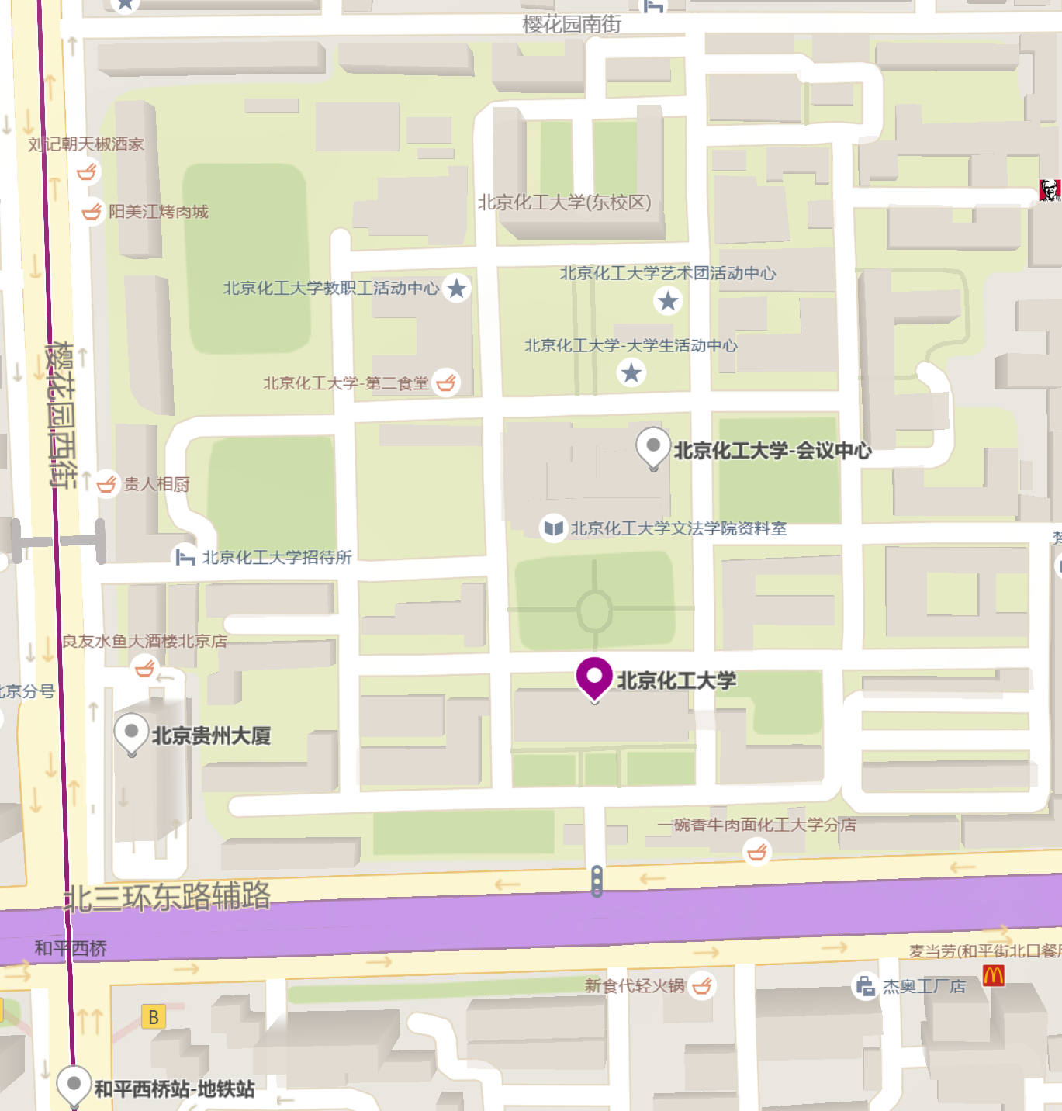

- 交通引导：
北京化工大学东校区
地铁：五号线和平西桥站A口
公交：75、95、运通104等和平东桥站 13、379、419等和平东桥北站

贵州大厦
地铁：五号线和平西桥站A口
公交：95、117、328等和平西桥站

东路15号

